Kraków, 25 listopada 2016
KRAKÓW LIDEREM W WALCE ZE SMOGIEM
W weekend Kraków stanie się antysmogową stolicą świata
Aż 30 zespołów z całego świata zaprezentuje w Krakowie swoje pomysły na walkę ze smogiem za pomocą technologii, nauki i innowacji. Na autorów najciekawszego rozwiązania czeka 100 tys. złotych. Zwycięzcę poznamy na Gali Finałowej 28 listopada (wstęp wolny, rezerwacja na www.final.smogathon.com), a początek antysmogowego wydarzenia już w sobotę (26 listopada).
Kraków – na co dzień polska stolica smogu – na trzy dni, od 26 do 28 listopada, stanie się stolicą antysmogową. Udział w drugiej edycji imprezy Smogathon wezmą zespoły z Polski, Niemiec, Chin, Kanady, Ukrainy, Chorwacji i Wielkiej Brytanii. Każdy z nich ma inny pomysł na walkę z zanieczyszczeniami powietrza: będą sztuczne drzewa produkowane w Berlinie, piec na węgiel zmniejszający emisję smogu o 96%, kominy słoneczne wciągające smog czy wieże-wentylatory, wspomagające cyrkulację powietrza w miastach takich, jak Kraków. Inni proponują różnorodne aplikacje mobilne, nowoczesne filtry czy niedrogie sensory umożliwiające monitorowanie zanieczyszczeń. To tylko część pomysłów uczestników, którzy powalczą o nagrodę na rozwój swojego projektu – 100 tys. zł.
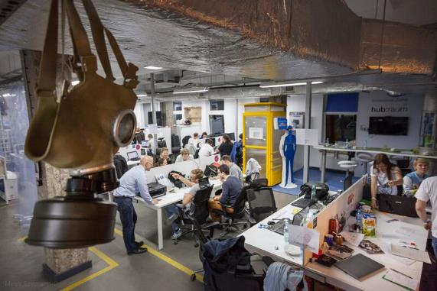
– Bardzo nas cieszy, że wiele zespołów przyjeżdża nie tylko z pomysłami, ale z działającymi już rozwiązaniami! Zarówno poziom zgłoszeń, jak i ich różnorodność, gwarantują zaciekłą walkę – uważa Maciej Ryś, pomysłodawca Smogathonu, który został ostatnio wyróżniony przez Financial Times, Google, Res Publica Nova oraz fundusz Visegrad, które uznały go za jednego ze 100 topowych innowatorów Europy Środkowo-Wschodniej.
O poziom konkursu zadbają uznani mentorzy. Wśród nich znaleźli się m.in. Piotr Wilam, Andrzej Targosz, Wojciech Burkot oraz Sergio Martinez Gonzalez. Przez 24 godziny – w weekend 26-27 listopada – będą oni oceniali zespoły. Wyłonią 10 najlepszych drużyn.
Wybrani finaliści zaprezentują się dzień później w Kijów.Centrum (poniedziałek 28.11, godz. 18:00) podczas uroczystej Gali Finałowej. Oceni ich jury: Sławomir Tokarski – dyrektor Departamentu Innowacji i Przemysłu Komisji Europejskiej, Piotr Woźny – podsekretarz stanu w Ministerstwie Cyfryzacji, Jadwiga Emilewicz – podsekretarz stanu w Ministerstwie Rozwoju, Jacek Krupa – marszałek województwa małopolskiego, Marton Kis z Uniwersytetu Semmelweisa w Budapeszcie oraz inni polscy i zagraniczni specjaliści związani ze światem nauki i biznesu.
Polska najgorsza w Unii
Aż 66 procent najbardziej zanieczyszczonych miast Unii Europejskiej znajduje się w Polsce (dane Komisji Europejskiej). Wedle różnych szacunków schorzenia wywołane zanieczyszczeniami powietrza powodują w Polsce od 40 do 47,3 tys. przedwczesnych zgonów rocznie (dane HEAL Polska i Europejskiej Agencji Środowiska). Najnowszy raport przygotowany na zlecenie WHO podaje, że w samej Warszawie wydatki na leczenie pracowników chorujących z powodu zanieczyszczonego powietrza i ich nieobecność w pracy pochłaniają od 6 do 18 mld zł rocznie.
To działa!
Firma Airly, której uczestnicy zostali wyróżnieni na poprzedniej edycji Smogathonu, instaluje właśnie w Krakowie ponad 100 czujników (własnej produkcji) zanieczyszczenia powietrza. Dotąd w mieście było tylko 6 bardzo kosztownych urządzeń mierniczych, zainstalowanych przez Wojewódzki Inspektorat Ochrony Środowiska. Dzięki nowym sensorom – dużo tańszym, a wskazującym bardzo zbliżone wyniki – zebrane dane będą znacznie dokładniejsze. Pokażą, które części miasta „produkują” najwięcej smogu. Airly, założone przez studentów Akademii Górniczo-Hutniczej, pozyskało niedawno inwestora i jest wyceniane na niemal 5 mln zł.
– Wierzymy, że właśnie biznesowy potencjał projektów może przyspieszyć ich realizację. Zwalczanie smogu to nie tylko sprawa świata polityki, ale też właśnie biznesu, nauki i całego społeczeństwa. Stąd w ogóle pomysł na Smogathon i nasze przekonanie, że w ten sposób najszybciej pokonamy smog – twierdzi Ryś.
Partnerami tegorocznego Smogathonu są: Komisja Europejska, Ministerstwo Cyfryzacji, Ministerstwo Rozwoju, Urząd Marszałkowski Województwa Małopolskiego, Miasto Kraków, Alior Bank, Codewise, Electrolux, Krakowski Park Technologiczny i PKO Bank Polski.

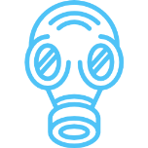
Kontakt dla mediów:
Michał Rakowski
michal@profeina.pl
tel. 660 828 417
--
Smogathon to wydarzenie mające na celu walkę ze smogiem za pomocą technologii wywodzących się z różnych dziedzin nauki i biznesu. Druga edycja Smogathonu odbędzie się 26-28 listopada. Przez 24 godziny startupowcy, naukowcy, wynalazcy i pasjonaci nowych technologii zmierzą się z mentorami – najlepszymi i międzynarodowymi specjalistami, a także potencjalnymi inwestorami.

Podczas Gali Finałowej 28 listopada zaprezentowane zostaną najlepsze projekty. Swą obecność zadeklarowali przedstawiciele firm technologicznych, przedsięwzięć biznesowych, miasta, nauki, organizacji pozarządowych i funduszy inwestycyjnych. Dzięki temu spodziewać się można wdrożenia finałowych rozwiązań.
